天体望遠鏡で月を観察しよう

望遠鏡といえば，夜空に輝く美しい星をみてみたいでしょう。望遠鏡にはいろいろなタイプのものがあります。代表的なものに，凸レンズ1枚と凹レンズ1枚の合計２枚のレンズを使って作るガリレオ式望遠鏡。凸レンズを２枚使って作るケプラー式望遠鏡。その他に，凹面鏡を使って光を集め，斜めにおいた平面鏡で天体の像をみる方式のニュートン式望遠鏡があります。
さて前章では，レンズつきカメラを作りました。レンズつきカメラのスクリーンをつけたラップの芯をぬいて，別のラップの芯に同じく凸レンズをつけて2枚の凸レンズでケプラー式望遠鏡を作ってみましょう。
凸レンズを手でもって，遠くの景色をみると上下・左右が反転していますね。ケプラー式望遠鏡では，この反転した像を大きく拡大するので，結局反転したままの像になります。このような像を倒立の像といいます。
しかし，ガリレオ式望遠鏡だと，接眼レンズに凹レンズを使うことで，もともと目でみたようにみえます。このような像を正立の像といいます。しかし，ガリレオ式は，視野がせまくあつかいにくいため，現在の天体望遠鏡は，ケプラー式の方が使われています。

材料：2本のラップの芯，黒い紙，凸レンズ2枚（焦点距離の違うもの，虫眼鏡やルーぺ，老眼鏡などは100円ショップのもので大丈夫です），セロハンテープ
また，レンズつきカメラを再利用してもよいです。
工作：2本のラップの芯をほぼ真ん中で半分に切ります。これに黒い紙をしっかりと筒状に巻きつけます。黒い紙のラップの芯のないほうに，もう1本のラップの芯を挿入します。これで，ラップの芯が抜き差しできるようにします。筒の両側の穴に，凸レンズを1枚ずつレンズの中心を筒の中心にあわせてセロハンテープでしっかりと貼り付けます。これで完成です。
なお，老眼鏡などは使いにくい場合は，プラチック製品ならば電動糸ノコなどで，筒の大きさ程度に切ってもよいです。この場合，レンズの中心をきちんと意識して切りましょう。
実験：
- 懐中電灯の豆電球の明かりなどで，まず，望遠鏡のピントの合わせ方を練習しましょう。
- 夜には，月を観察してみましょう。うまくいけばデジカメで撮影してみましょう。
- 昼には，遠くの景色をみてみましょう。ケプラー式望遠鏡なので，上下・左右反転した景色がみえます。
解説：
倍率は，２つの凸レンズの焦点距離の比で求まります。
観察したい物体が，天体のように非常に遠方にあるときについて考えてみましょう。平行光線が左側から入射すると左側の凸レンズの焦点f₀の位置に集光します。天体をPQとすると，左側のレンズからbだけ離れたところに像P’Q’を作ります。しかし，左側のレンズへの入射は，ほとんど平行光線なので，b= f₀とみなしてもよいです。この像P’Q’を，右側の凸レンズで拡大してみることになります。その結果，倍率Mは，図のαとβがともに小さいとして，
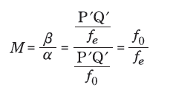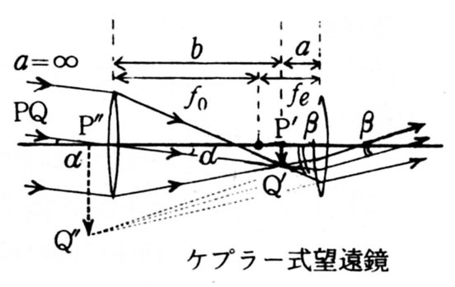

となり，２つの凸レンズの焦点距離の比となります。

